Муниципальное бюджетное дошкольное образовательное учреждение № 79 г. Липецка

**Конспект открытого занятия**

**с детьми старшего дошкольного возраста на тему**

**«День славянской письменности и культуры»**

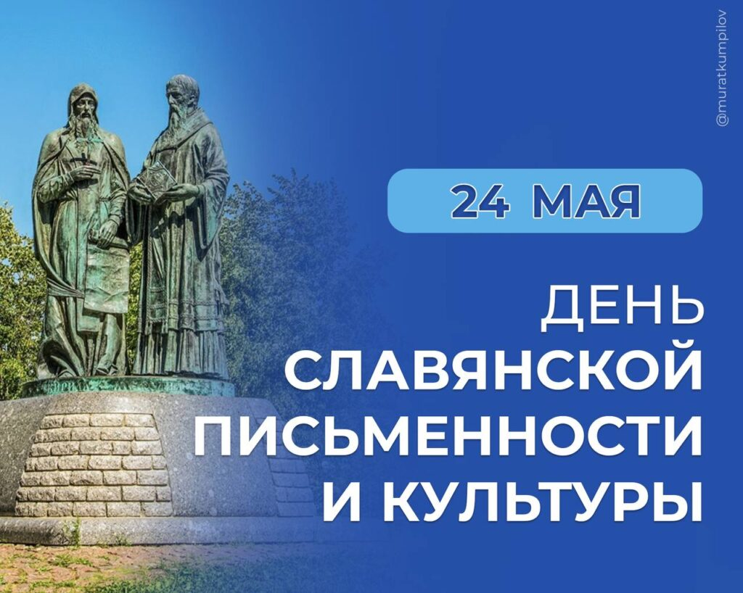

Подготовила

учитель-логопед

Нефедова Н.В.

2023 г.

**Цель:** Познакомить детей с историей возникновения русской азбуки и Дня славянской письменности и культуры.

**Задачи:**  
1. Прививать и воспитывать любовь к книгам, письму, истории и традициям русского народа;

2. Формировать первоначальные знания о Кирилле и Мефодии, как основоположниках славянской письменности;

3.Развивать воображение, внимание, память;

4. Содействовать развитию интереса, любви к книге.

1. Воспитывать у детей навыки сотрудничества, инициативности, ответственности, доброжелательности, интерес к истории и культуре нашей страны.

**Оборудование:** презентация к сценарию, игра-презентация «Прочитай по первым буквам», картонные буквы из которых можно собрать слово АЗБУКА.

**Ход мероприятия**

*Дети входят в музыкальный зал и садятся на стульчики.*  
СЛАЙД1  
- Здравствуйте, ребята! Мы с вами сегодня собрались для того, чтобы узнать об одном замечательном празднике, который отмечается сегодня 24 мая. А праздник этот называется День славянской письменности и культуры. Сегодня я расскажу вам о временах далеких и вам неведомых, заглянем в далекое прошлое нашей страны. Хотите?

- Мы живем в стране, у которой удивительно красивое имя – Россия! Но много лет назад Россия называлась иначе – Русь, а жили на Руси славяне, наши далекие предки. А вы знаете кто такие предки?

*Ответы детей.*

- Это люди которые жили много-много лет тому назад, это дедушки бабушки наших дедушек и бабушек. Предки называли себя славянами. А почему же славяне? Да потому, что славяне значит – славный народ.  
- Жили да были на Руси люди добрые! Землю они пахали да урожай собирали, охотились, рыбу ловили, детей своих растили. А вот грамоты наши предки не ведали, не умели книги читать и письма писать. Но пришли однажды на Русь два брата Кирилл и Мефодий, которые жили в далекой стране Византия в городе Салоники, сейчас эта страна называется Греция. И мечтали они написать книги, понятные славянам, а для этого нужно было придумать славянские буквы. Кирилл и Мефодий много учились, трудились, и вот азбука была готова. Назвали они ее «Кириллица» в честь одного из братьев. В кириллице было 43 буквы-сестрицы.  
СЛАЙД2  
- Каждая буква имела свое имя: веди, люди, буки, аз, земля. Названия букв должны были напоминать людям о таких словах, которые забывать нельзя: «добро», «живете», «земля», «люди», «покой». Шло время, и люди поняли, что некоторые буквы им не нужны, они ими не пользовались в письме, но вместо них

появились новые буквы, которые им были нужны. Прошло много лет, люди продолжали изменять алфавит. Какие-то буквы убирали, какие-то добавляли…

И сейчас наш алфавит состоит всего из 33 букв.

СЛАЙД 3

СЛАЙД4  
– И в честь этих двух братьев – Кирилла и Мефодия, появился праздник, День славянской письменности и культуры, который отмечают сегодня 24 мая.

В этот день в Москве на Славянской площади был открыт памятник Кириллу и Мефодию. У подножия этого памятника установлена Неугасимая Лампада — знак вечной памяти. С тех пор каждый год 24 мая мы чествуем Кирилла и Мефодия.

- А сейчас ребята из подготовительных групп прочтут нам стихотворения посвященное Святым равноапостольным Кириллу и Мефодию.

Два брата, Кирилл и Мефодий,

Спасибо хотим вам сказать

За буквы, что очень нужны нам

Чтоб научить нас читать.

Оглянись на предков наших, на героев прошлых дней.  
Вспоминай их добрым словом - слава им, борцам суровым!  
Слава нашей стороне! Слава русской старине!

Святые Кирилл и Мефодий пред нами,

Их праздник великий мы чтим,

Украсьте же дети, их образ цветами,

Пролейте слезу благодарности им!

Простые их буквы – не искры ли это?

Не брызги ли это небесных лучей?

Снопами великого Вечного Света

Они воссияли над жизнью людей.

Вы чистые, юные, милые, дети!

Любите угодников этих святых!

И пусть перед вами в таинственном свете

Сияют их лики в венцах золотых.

В тяжелом сомненье, в житейской невзгоде,

В беде призывайте вы их имена

Учители наши Кирилл и Мефодий,

Хранят нас молитвой на все времена.

 – Ребята, а вы любите сказки? Сегодня я хочу вам рассказать одну необычную и удивительную сказку «Потерянное слово».  
Жило-было слово.  
Играло, училось, ходило в школу  
И вообще жило замечательно.  
Но вот учителей своих оно слушало невнимательно,

И никак не могло запомнить, что же оно означает.  
И вот однажды, слово, проснувшись рано,  
Оделось, умылось, взяло корзину,

И пошло в лес – за грибами,  
Не далеко тут — рядышком с нами.  
Долго ходило, проголодалось,  
Село на пенек — съело пирожок,  
Встало, споткнулось вдруг, упало и рассыпалось!  
Буквы растерялись, перемешались…  
И осталась у нас одна — буква «А».

*выходит девочка с буквой А*– И наша с вами задача – помочь ей! Я буду читать вам стихотворения, а вы должны слушать внимательно и определить какой звук слышится в словах этого стихотворения чаще других. И сюда выйдут ребята, у которых прекреплены соответствущие этому звуку буквы. А потом из этих букв надо собрать слово, которое потерялось. Готовы?

«Зоя, Зиночка, Захар!  
Закипает самовар!  
Земляника нынче к чаю.  
Заходите — угощаю»! *(Буква З)*

Бэлла, Боря и Булат  
Бублики весь день едят.  
Бобик крутится у ног:  
Бобик бублик съесть не смог. *(Буква Б)*

У Ульянки день рожденья.  
Ух, какое угощенье:  
Утка, устрицы, урюк –  
Угощайтесь, все вокруг! *( Буква У)*

Куклу Катеньку Камилла  
Кашей манною кормила:  
«Кушай, Катя, кушай, детка,  
К чаю есть у нас конфетка». *(Буква К)*

Александра и две Али  
Астры в садике сажали,  
А Артур и два Алёшки  
Алфавит читали кошке. *(Буква А)*  
  
*дети выстраиваются и составляют слово АЗБУКА*  
СЛАЙД 5  
- Получилось слово «АЗБУКА». Посмотрите, это слово состоит всего из 2 старинных букв, которые были раньше – это буква «Аз», которая сейчас называется А, и буква «Буки», сейчас это буква Б. Из этих двух букв получилось целое слово АЗБУКА. Именно с азбуки люди научились писать и читать.  
  
- В народе так и говорят: «Сначала «аз» да «буки», потом и науки».

- Ребята, а Вы знаете пословицы о пользе учения?

(Дети *читают пословицы предварительно выученные)*

1. Не пером пишут — умом.  
2. Кто грамоте горазд, тому не пропасть.  
3. Кто хочет много знать, тому мало надо спать.  
4. Без муки нет и науки.  
5. Ничего не мыслить – век киснуть.

**Физкультминутка**

– У каждого из вас есть свое имя, и каждое имя начинается с какой-то буквы. Вот сейчас мы проверим, знаете ли вы, с какой буквы начинается ваше имя. Я попрошу встать тех ребят, чье имя начинается с буквы…  
А – встать и похлопать  
К – встать и потопать  
М – попрыгать  
В – вокруг себя покружиться  
С – покачать головкой

Е – попрыгать на левой ноге

Н – попрыгать на правой ноге  
А теперь я попрошу встать детей, чью букву в имени не назвали. Давайте все вместе похлопаем.  
– А теперь вас детвора, ждет интересная игра!

СЛАЙД 6

**Нейроигра «Топни-Хлопни»**

- Ребята, посмотрите на экран, там вы видите буквы, а под ними изображение ладошек и ножек. Я буду называть букву, а вы должны выполнить то действие, что нарисовано под буквой. Если ладошки то похлопать, если ножки, то потопать. Готовы?

**Игра «Прочитай ребус»**

– А теперь у меня есть еще одно задание, что бы проверить ваши знания. На экране мультимедиа будут появляться ребусы и ваше задача эти ребусы отгадать.  
СЛАЙДЫ 6, 7  
**Ответы:**  
БА + картинка «бочка» = бабочка  
Картинка баран + КА = баранка  
МА + картинка «шина» = машина  
СТРЕ + картинка «коза» = стрекоза  
Картинка рыба + К = рыбак  
Картинка шар + Ф = шарф

**Игра-презентация «Прочитай по первым буквам»**

СЛАЙД 8

- Ну а наш праздник подходит к концу. И в заключении, давайте скажем спасибо святым братьям Кириллу и Мефодию, за то, что они принесли многим народам, азбуку, свет просвещения и истину. Мы бесконечно благодарны святым Кириллу и Мефодию за то, что они создали славянскую азбуку. Сейчас мы даже не можем себе представить, как бы мы обходились без книг. Из книг мы познаём много нового и интересного, книга нас многому учит. . Скоромногие из вас пойдут в школу и книга станет вашим лучшим другом и учителем.